## 配置管理中心

配置管理中心服务端将配置发布成rest接口，供客户端访问。

Server端启动后，提供了如下的接口地址，参数说明。

* application：客户端应用名，spring.application.name
* profile：客户端环境，spring.cloud.config.profile
* label：版本

/{application}/{profile}[/{label}]

/{application}-{profile}.yml

/{label}/{application}-{profile}.yml

/{application}-{profile}.properties

/{label}/{application}-{profile}.properties

客户端使用的配置文件命名规则需符合以上规则。

### 安装相关软件

1、安装rabbitmq(配置自动更新时使用),RabbitMQ是用Erlang语言开发的，安装时会要求安装erlang。

(rabbitmq进入管理控制台http://localhost:15672/,但是需要手动设置后才能够进如。

在sbin目录下面，接下来使用rabbitmq-plugins.bat enable rabbitmq_management命令开启启网页版控制台)

2、curl，有些访问只支持post方式，地址栏是get方式，通过curl进行post访问，验证结束时使用。

### 配置管理中心服务端配置

**依赖**

|  |
| --- |
| <**dependency**>  <**groupId**>org.springframework.cloud</**groupId**>  <**artifactId**>spring-cloud-config-server</**artifactId**>  </**dependency**>  *<!-- springcloud-bus依赖实现配置自动更新，rabbitmq -->* <**dependency**>  <**groupId**>org.springframework.cloud</**groupId**>  <**artifactId**>spring-cloud-starter-bus-amqp</**artifactId**>  </**dependency**>  <**dependency**>  <**groupId**>org.springframework.boot</**groupId**>  <**artifactId**>spring-boot-starter-actuator</**artifactId**>  </**dependency**> |

**配置**

在application.properties增加

|  |
| --- |
| **spring.application.name**=**config-server****server.port**=**8888** *#配置文件在本地* **spring.profiles.active**=**native** *#配置文件的目录* **spring.cloud.config.server.native.search-locations**=**E:/dgy/projects/configaddress**  **spring.rabbitmq.host**=**localhost spring.rabbitmq.port**=**5672 spring.rabbitmq.username**=**guest spring.rabbitmq.password**=**guest****management.endpoint.bus-refresh.enabled**=**true management.endpoints.web.exposure.include**=**bus-refresh** |

**增加注解**

主类增加@EnableConfigServer注解

### **客户端配置 依赖**

|  |
| --- |
| <**dependency**>  <**groupId**>org.springframework.cloud</**groupId**>  <**artifactId**>spring-cloud-starter-config</**artifactId**> </**dependency**><**dependency**>  <**groupId**>org.springframework.boot</**groupId**>  <**artifactId**>spring-boot-starter-web</**artifactId**> </**dependency**> <**dependency**>  <**groupId**>org.springframework.boot</**groupId**>  <**artifactId**>spring-boot-starter-test</**artifactId**>  <**scope**>test</**scope**> </**dependency**> *<!--配置刷新-->* <**dependency**>  <**groupId**>org.springframework.boot</**groupId**>  <**artifactId**>spring-boot-starter-actuator</**artifactId**> </**dependency**> <**dependency**>  <**groupId**>org.springframework.cloud</**groupId**>  <**artifactId**>spring-cloud-starter-bus-amqp</**artifactId**> </**dependency**> |

**配置**

在bootstrap.properties中增加（配置中心的地址一定要放在bootstrap.properties中，这个配置文件是由“根”上下文优先加载，可以保证程序启动之初就感知到远程配置中心的存在，并从远程获取配置，随后继续启动系统）

|  |
| --- |
| *#文件名* **spring.application.name**=**db-service** *#文件模式，默认为default*  **spring.cloud.config.profile**=**dev** *#server端ip地址* **spring.cloud.config.uri**= **http://localhost:8888/** *#client端ip端口* **server.port**=**8881**  **spring.rabbitmq.host=localhost spring.rabbitmq.port=5672 spring.rabbitmq.username=guest spring.rabbitmq.password=guest**  *#暴露的端点* **management.endpoints.web.exposure.include**=**\*** |

**增加注解**

为了实现配置更新，引用配置的类要加@RefreshScope注解

### 运行

1. **spring.cloud.config.server.native.search-locations**=**E:/dgy/projects/configaddress** 根据配置创建配置文件。db-service-dev.properties。
2. configserver-0.0.1-SNAPSHOT.jar为配置管理服务端程序，命令行运行 java -jar configserver-0.0.1-SNAPSHOT.jar启动
3. configclient-0.0.1-SNAPSHOT.jar为配置管理服务端程序，命令行运行 java -jar configclient-0.0.1-SNAPSHOT.jar启动

### 验证

（客户端修改端口、spring.cloud.config.profile后可启动多个客户端，进行验证）

手动刷新单个客户端配置

1、通过访问地址http://localhost:8881/profile，显示配置信息。修改配置文件，继续访问该地址，显示内容不变。

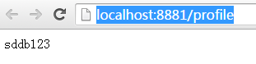

1. 用curl访问 <http://localhost:8881/actuator/refresh> 更新单个客户端配置

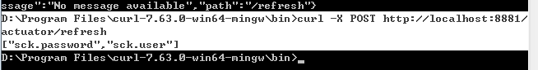

1. 访问地址http://localhost:8881/profile。配置信息变化

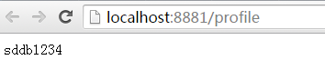

手动刷新全部客户端配置

1. 通过访问地址http://localhost:8881/profile，显示配置信息。修改配置文件，继续访问该地址，显示内容不变。



1. 用curl访问服务端接口[http://localhost:8888/actuator/bus-refresh](http://localhost:8881/actuator/refresh)

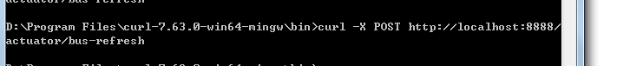

访问地址http://localhost:8881/profile，配置信息变化。

